Rapport Groep 1 – 24/05/2018

1. Inleiding

Webapp url: http://projectdb18.tk

Test account 1: Email: johndoe@hotmail.com Password: dbinlog1
Test account 2: Email: janedoe@gmail.com Password: dbinlog2
Test account 3: Email: henkjansen@gmail.com Password: dbinlog3

Het werk dat we gedaan hebben sinds het vorige rapport betreft voornamelijk nieuwe features en ook de afwerking van de bestaande features. De afwerking aan de bestaande features houdt in dat het nu mogelijk is om een site administrator toe te voegen, de toegang tot datasets beter te controleren, alsook het opdelen van de code is beter afgebakende Controller, View en Model lagen.

De nieuwe features houden in dat we aan de rest van de basisvereisten hebben voldaan. Het is nu mogelijk om datasets aan te maken, te verwijderen en gebruikers toe te voegen aan deze datasets. Het is nu ook mogelijk om data in te laden in de vorm van .sql .csv of .zip bestanden. Eenmaal dat data ingeladen is kan deze bekeken worden met de view service. Via de transform-service kunnen er transformaties toegepast worden op de data. Achteraf kan men via de historiek functionaliteit bekeken worden welke transformaties er uitgevoerd zijn, zowel voor de gehele dataset als per table. Ondanks dat de data in de table gewijzigd is, kan men nog steeds de originele data bekijken. Indien men dit wenst kan men ook de tables die aanwezig zijn in de dataset downloaden in de vorm van een csv bestand. Men kan op deze manier zowel de getransformeerde data als de originele data downloaden.

Daarnaast kan men ook een site-administrator toevoegen. Deze kan de gegevens van alle users en datasets bewerken, alsook deze users en datasets verwijderen.

2. Design

Databank ontwerp

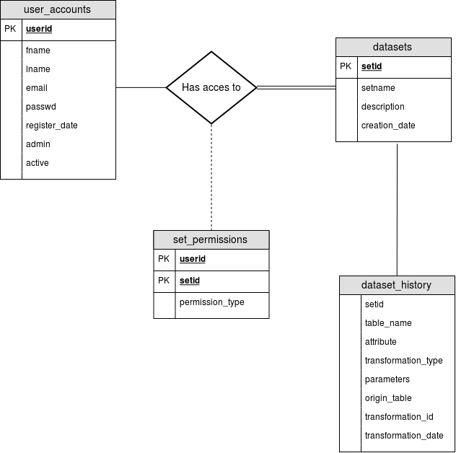

De databank is redelijk simpel, met maar 3 entiteiten: user_accounts, datasets en dataset_history. De relatie tussen user_accounts en datasets is een many-to-”at least one”-relatie, omdat een gebruiker aan meerdere datasets moet kunnen en een dataset moet door minstens 1 gebruiker ge-accessed worden. De relatie tussen deze twee wordt weergegeven door set_permissions. Permission_type kan een van drie waarden zijn: ‘admin’, ‘write’ of ‘read’. Elke dataset_history entry hangt vast aan een dataset door de setid attribute. De table_name attribute geeft weer voor welke table de transformatie gebeurd is.

De datasets van de user worden opgeslagen in aparte postgresql schema’s zodat die van elkaar gescheiden blijven. Hierdoor treden er geen problemen op in verband met tabelnamen of permissions.
De naam van zo’n dataset schema is de setid, die gevonden kan worden in de datasets tabel.

Per schema zal er ook een extra original (back-up) schema zijn die de oorspronkelijke data bevat vóór eventuele transformaties. De naam van dit schema is redelijk simpel: original_setid, met setid de id van de dataset waaraan de backup gerelateerd is.

Programma ontwerp

Voor het ontwerp van de code gebruiken we het MVC patroon, alle code is dus opgedeeld in directories die Model, View en Controller heten. De rootdirectory is er een file, client.py, die het programma start.

View:
De view bestaat voornamelijk uit de python bestanden “”, deze bevatten callbacks die requests ontvangen van het Flask framework en deze beantwoorden door gebruik te maken van de faciliteiten geleverd door de Controller klasse.
View bevat ook een templates directory die alle templates (html) bevat die gebruikt worden om de website tot stand te brengen.

Model:
Model bevat momenteel enkel DatabaseConfiguration.py en DBWrapper.py.
DatabaseConfiguration is een klasse volgens het singleton patroon die een config file inleest en aan de hand van die data de database connecties opbouwt.
DBWrapper is een wrapper van de psycopg2 connection klasse.

Controller:
Controller houdt zich vooral bezig met bewerkingen uitvoeren op de data, informatie extraheren uit de database en het inladen van data uit bestanden.
– Dataloader dient voor in het inlezen van bestanden (zip, csv, dump, sql.)
– DatasetHistoryManager beheert de transformation historiek.
– TableTransformer bevat alle transformaties.
– TableViewer geeft info over de table zoals charts, statistieken, html voor de table enz..
Ook zijn er 2 info klasses: DatasetInfo en UserInfo
– DatasetInfo geeft info terug over de dataset zoals de tablenames en permission. Deze klasse heeft ook getters voor objecten van bovenstaande klasses.
– Userinfo geeft gewoon info over een user.
Ten laatste zijn er 2 manager klasses: DatasetManager en UserManager, deze houden zich bezig met het creëren en verwijderen van datasets en users respectievelijk.

3. Manual

- Standaard home page

Op de standaard home page kan men enkel inloggen en registreren.

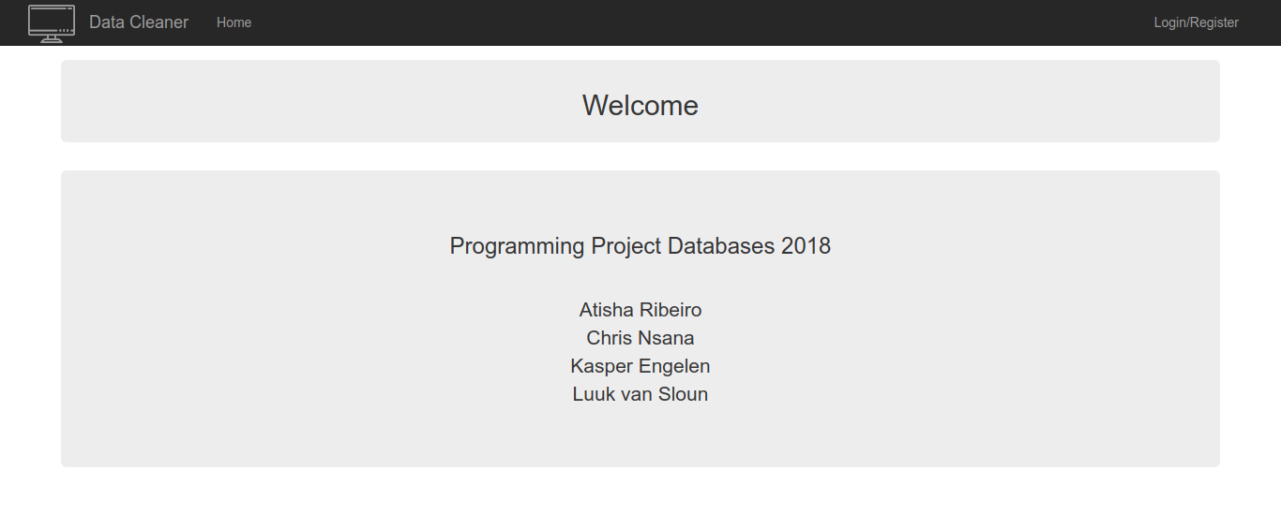
- Login Pagina

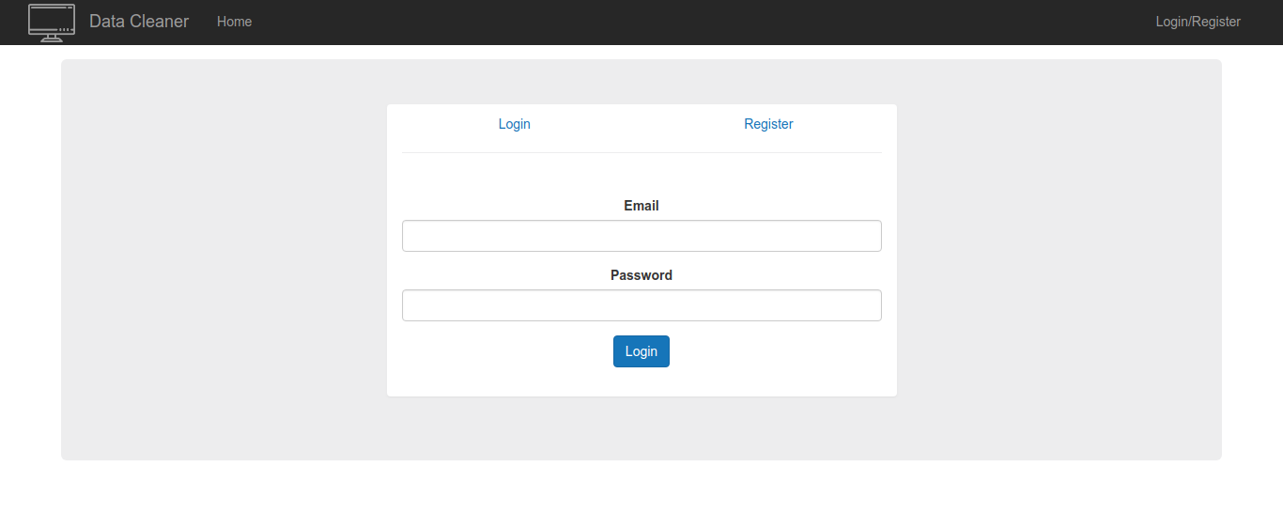
Hier kunnen gebruikers inloggen. Wanneer men een foutief wachtwoord invoert of een emailadres dat niet bestaat, zal een flash message ze hiervan op de hoogte brengen.

- Registratie Pagina

Nieuwe gebruikers kunnen zich hier registeren. Ieder invoerveld heeft de restrictie dat het verplicht ingevuld moet worden. Daarnaast wordt er gecontroleerd of het wachtwoord minimaal 6 en maximaal 50 tekens bevat en of de ingevoerde wachtwoorden overeenkomen.

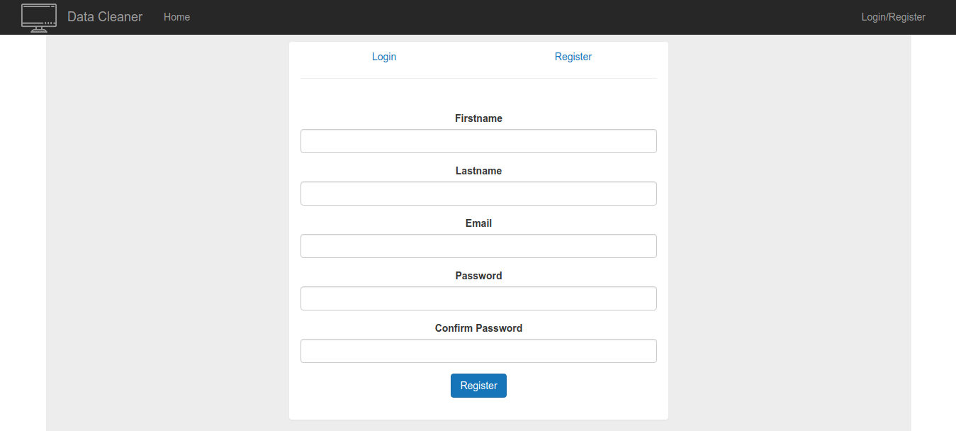

- Home Pagina wanneer ingelogd

Wanneer een gebruiker ingelogd is, zal de home pagina veranderen ten op zichte van de standaard home pagina. De View Datasets knop zal de gebruiker verplaatsen naar zijn overzicht van beschikbare datasets.

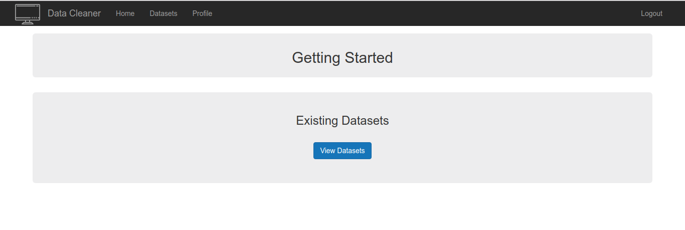
- Dataset List Pagina

Op deze pagina kan de gebruiker zijn/haar reeds aangemaakte datasets bekijken. Ook staan hier de datasets tussen waar ze rechten toe hebben. De knop Create Dataset zal een popup openen waarin de gebruiker snel een nieuwe dataset zal kunnen aanmaken.

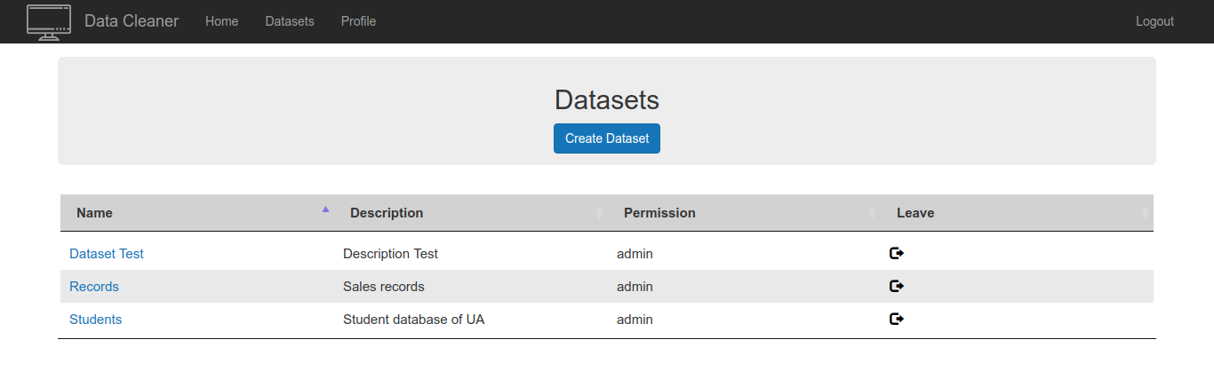
- Create Dataset Pagina

Hier kunnen gebruikers een nieuwe dataset aanmaken. Net als bij het registratieformulier dienen beide velden ingevuld te worden.

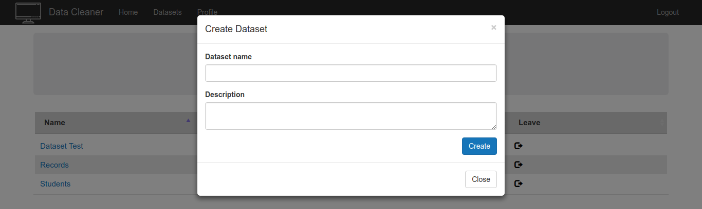

- Dataset Home Pagina

Op deze pagina staan de tables die in de dataset zitten. Hier kunnen tevens tables toegevoegd of gejoined worden. De tab ‘Original Tables’ zal alle ruwe data files weergeven. Deze kan de gebruiken bekijken en indien gewenst ook downloaden. In de rechtbovenhoek vinden we de knoppen voor het editen van de metadata van de dataset als ook de permissions. Tevens kan de dataset gedownload worden in de vorm van csv-bestanden of een dump-file.

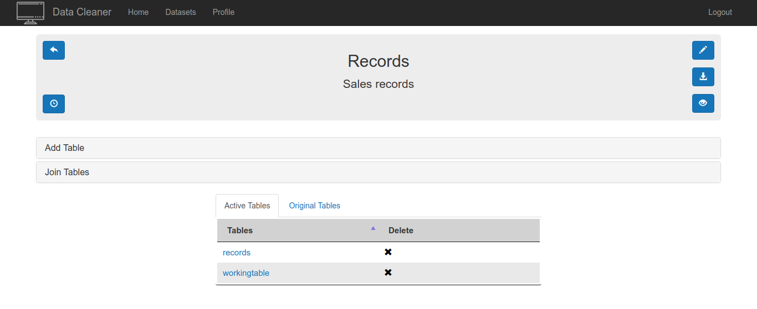
- Add-Table Panel

In dit paneel kan met een bestand kiezen om te uploaden, zij het een csv-, sql-, dump- of zip-file van de drie types. Bij het uploaden van een csv-bestand zullen twee opties beschikbaar worden, namelijk automatische type herkenning en of de kolommen al aanwezig zijn in het bestand.

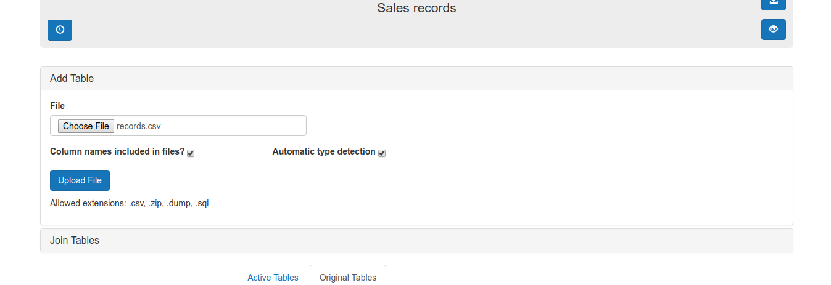

- Join-Tables Panel

In dit paneel kan men tables joinen. Hiervoor zijn 2 opties: Normal Join en Natural Join. Voor beide opties zijn 4 types beschikbaar, namelijk Inner-, Left Outer-, Right Outer- en Full Outer Join.

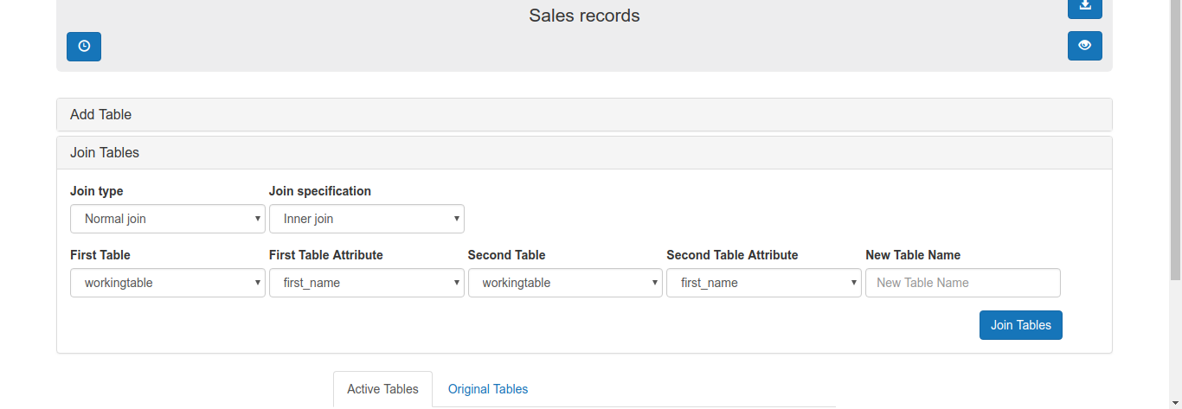

- Dataset Download

Hier kan met kiezen om de dataset als csv’s te downloaden of als dump. Standaardwaarden voor de csv staan hier al ingevuld, maar de gebruiker kan daar van maken wat hij/zij wenst.
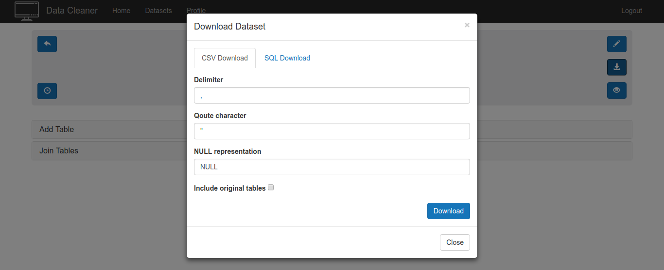

- Dataset View/Transform Table Pagina

Hier kan men de daadwerkelijke tabel bekijken en bewerken (indien de gebruiker daar de rechten toe bezit).
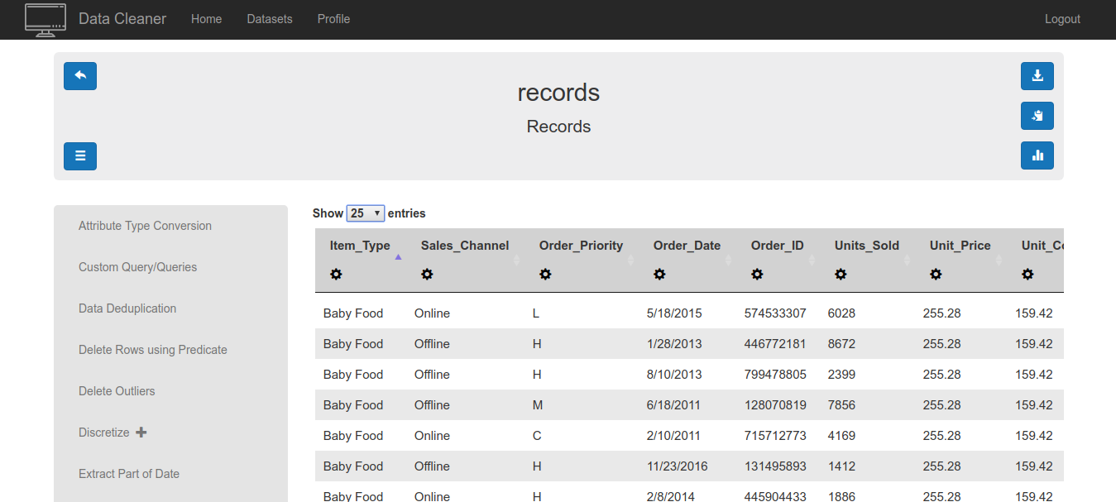

- View Panel

In dit paneel kan de gebruiker van de statistieken van de kolommen in de tabel bekijken. Denk daarbij aan numerieke statistieken, zoals het gemiddelde. Daarnaast is het frequentie-diagram beschikbaar, om aan te geven hoe vaak een entry voor komt. Een numeriek histogram zal gegenereerd worden, indien de kolom ook van een numeriek type is.

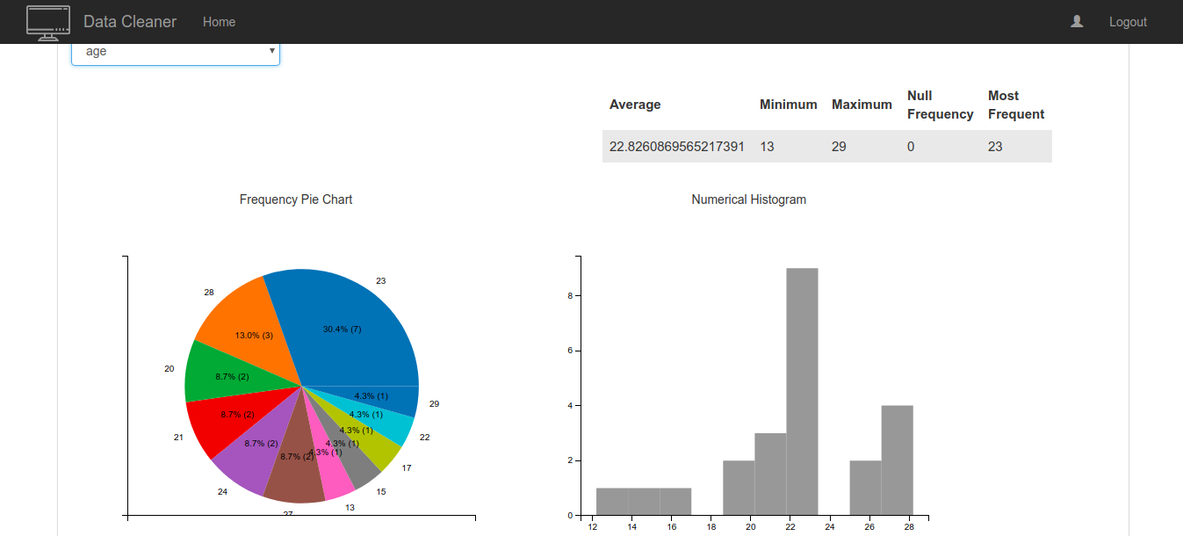
- Transformations Panel

In dit paneel kan met transformaties uitvoeren op de tabel. Alle beschikbare transformaties zijn hierin aanwezig, afzonderlijk in hun eigen paneel om het overzichtelijk te houden. Tevens sluit het openstaande paneel zich wanneer een ander geopend wordt, puur voor het gebruiksgemak.

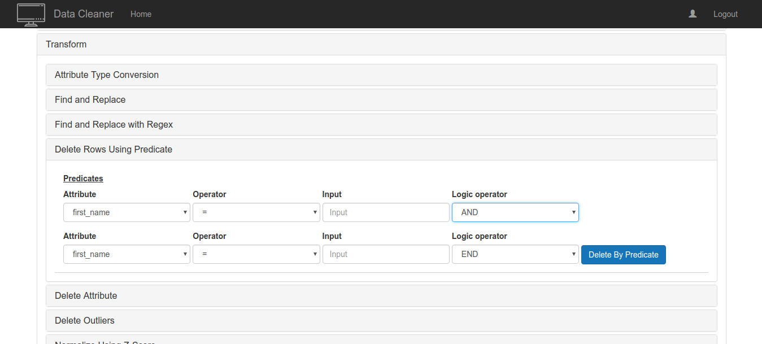

- Dataset Manage Pagina

Hier kan men de naam en de beschrijving van de dataset aanpassen.

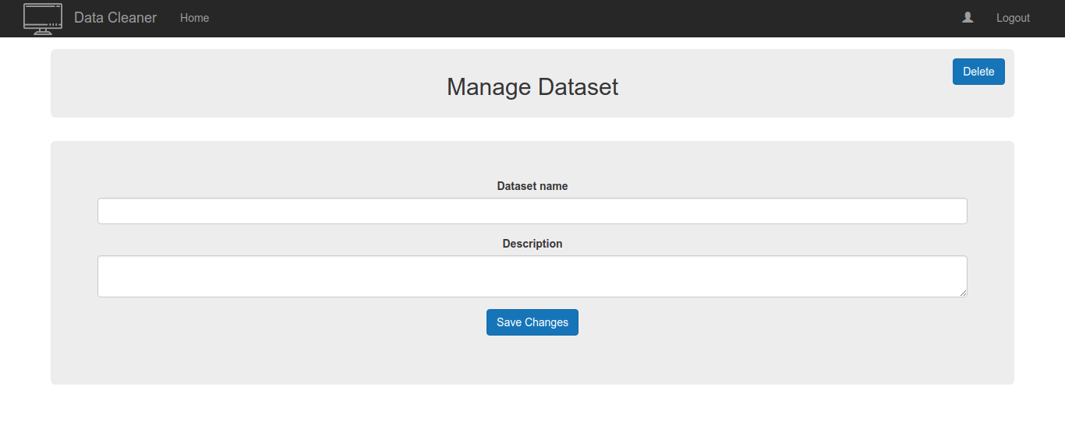
- Dataset Permissions Pagina

Op deze pagina kan een admin van een dataset gebruikers toevoegen met bepaalde rechten tot de dataset. Aan de hand van het emailadres van een gebruiker krijgt deze rechten tot de dataset. De mogelijke rechten zijn ‘admin’, ‘write’ en ‘read’. Een admin kan hier tevens gebruikers die toegang hebben tot de dataset hun rechten ontnemen door ze te verwijderen.

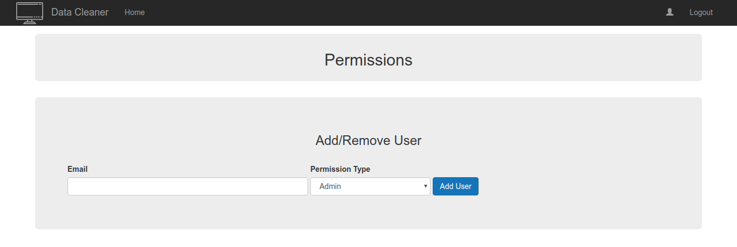

4. Status

- [KLAAR] Bestuderen van verschillende modules en technologieën en selecteren voor ons project {Atisha, Chris, Kasper en Luuk}

- [KLAAR] Database design (tables en relaties tussen tables utiwerken en implementeren in SQL) {Atisha en Chris}

- [KLAAR] Back-end van het login-systeem implementeren ( werken met user tables etc.) {Kasper en Luuk}

- [KLAAR] Front-end van het login-systeem (gebruiker op de site laten registreren & inloggen){Kasper en Luuk}

- [KLAAR] Inladen van CSV bestanden in het systeem {Atisha}

- [KLAAR] Implementeren v. type-gerelateerde transformaties (type verandering, find-and-replace etc.) {Chris}

- [KLAAR] Inladen van SQL bestanden in het systeem {Atisha}

- [KLAAR] Gebruikergegevems kunnen zien en wijizigen op de website {Kasper en Luuk}

- [KLAAR] Back-end van de view-service biedt een basis view aan {Chris}

- [KLAAR] Front-end van de basis view-service uitbowen {Kasper en Luuk}

- [KLAAR] Front-end van de transform-service uitbouwen {Kasper en Luuk}

- [KLAAR] Back-up systeem voor oorspronkelijke, ruwe data uitbouwen {Atisha}

- [KLAAR] Historiek systeem voor de datasets en hun transformaties uitbouwen {Chris}

- [KLAAR] De gebruiker rijen laten verwijderen aan de hand van predicaten {Chris}

- [KLAAR] Geavanceerde view-service functionaliteit ( grafieken en statistieken per kolom) {Atisha}

- [KLAAR] Transformaties van attributen met numerieke types implementeren {Chris}

- [KLAAR] Geavanceerde view functionaliteiten verwerken in de front-end {Kasper en Luuk}

- [KLAAR] Overige transformaties implementeren (one-hot-encoding, datum/tijd etc.) {Chris}

- [KLAAR] Webapp responsive maken {Luuk}

- [GEPLAND] Administrator gebruiker {Kasper en Luuk}

- [KLAAR] File upload (CSV, SQL en ZIP files) {Kasper en Luuk}

- [KLAAR] Transformatie – Ontbrekende data invullen {Chris}

- [KLAAR] Tabel kunnen downloaden naar CSV {Chris en Atisha}

- [KLAAR] Systeem automatisch opschonen {Chris en Atisha}

- [KLAAR] Dataset permissions integreren {Kasper en Luuk}

- [KLAAR] Page indexing voor tables fixen {Chris en Luuk}

- [KLAAR] Transformatie – Ontbrekende data invullen {Chris}

- [KLAAR] Transformaties van attributen met numerieke types implementeren {Chris}

- [KLAAR] Overige transformaties implementeren (one-hot-encoding, datum/tijd etc.) {Chris}

- [KLAAR] Files daadwerkelijk kunnen downloaden {Kasper en Luuk}

- [KLAAR] Administrator moet gebruikers op (non-)actief kunnen zetten {Kasper en Luuk}

- [KLAAR] Historiek systeem voor de datasets en hun transformaties uitbouwen {Chris & Atisha}

- [KLAAR] De gebruiker rijen laten verwijderen aan de hand van predicaten {Chris}

- [KLAAR] Online draaien van de webclient {Luuk & Kasper}

- [KLAAR] Transformatiefunctionaliteiten implementeren op de website {Kasper en Luuk}

- [KLAAR] Join Tables op website {Luuk}

- [KLAAR] Unit tests schrijven {Kasper, Atisha en Chris}

